Opheffen Taxistandplaats Venestraat t.h.v. 71b te Geertruidenberg
Verkeersbesluit DVB25-27

Burgemeester en wethouders van Geertruidenberg
Overwegingen ten aanzien van het besluit
Gelet op:
* artikel 18, lid 1, onder d van de Wegenverkeerswet 1994 (WVW 1994) ingevolge verkeersbesluiten worden genomen door burgemeester en wethouders voor zover zij betreffen het verkeer op wegen, welke niet in beheer zijn bij het Rijk, de provincie of een waterschap;
* Artikel 15 lid 1 van de WVW 1994, ingevolge de plaatsing of verwijdering van de bij algemene maatregel van bestuur aangewezen verkeerstekens, verkeersborden en onderborden, voor zover daardoor een gebod of verbod ontstaat, geschiedt krachtens een verkeersbesluit;
* Artikel 12 van het Besluit Administratieve Bepalingen inzake het Wegverkeer(hierna: BABW) ingevolge de verwijdering van het verkeersteken E06 van Bijlage 1 van het Reglement Verkeersregels en Verkeerstekens 1990 (hierna: RVV 1990) moet geschieden krachtens een verkeersbesluit.

Motivering
Dat op de Venestraat ter hoogte van pand 71b een taxistandplaats is ingericht;dat gebleken is dat van deze taxistandplaats nauwelijks gebruik wordt gemaakt omdat de oorspronkelijk hoofdingang van het naastgelegen zorgcomplex hier verdwenen is na nieuwbouw; dat de aanwezigheid van de taxistandplaats leidt tot een inefficiënt gebruik van de openbare ruimte;dat de parkeerdruk in de omgeving hoog is en de ruimte beter benut kan worden voor regulier parkeren;dat het intrekken van de taxistandplaats bijdraagt aan een doelmatig gebruik van de weg en de leefbaarheid in de omgeving;
Belangenafweging
Niet is gebleken dat belanghebbenden onevenredig worden benadeeld dan wel dat door de te nemen maatregelen een onduidelijke verkeerssituatie zou ontstaan.
Gehoord
Met betrekking tot dit verkeersbesluit is, overeenkomstig artikel 24 BABW, overleg gepleegd met de gemandateerde namens de Korpschefs van de Politie-eenheid Zeeland-West-Brabant.

BESLUIT

1. De taxistandplaats aan de Venestraat ter hoogte van pand 71b in te trekken.
2. De bijbehorende verkeersborden (model E4 uit bijlage I van het RVV 1990) te verwijderen.
3. Dit besluit in werking te laten treden op de dag na bekendmaking.

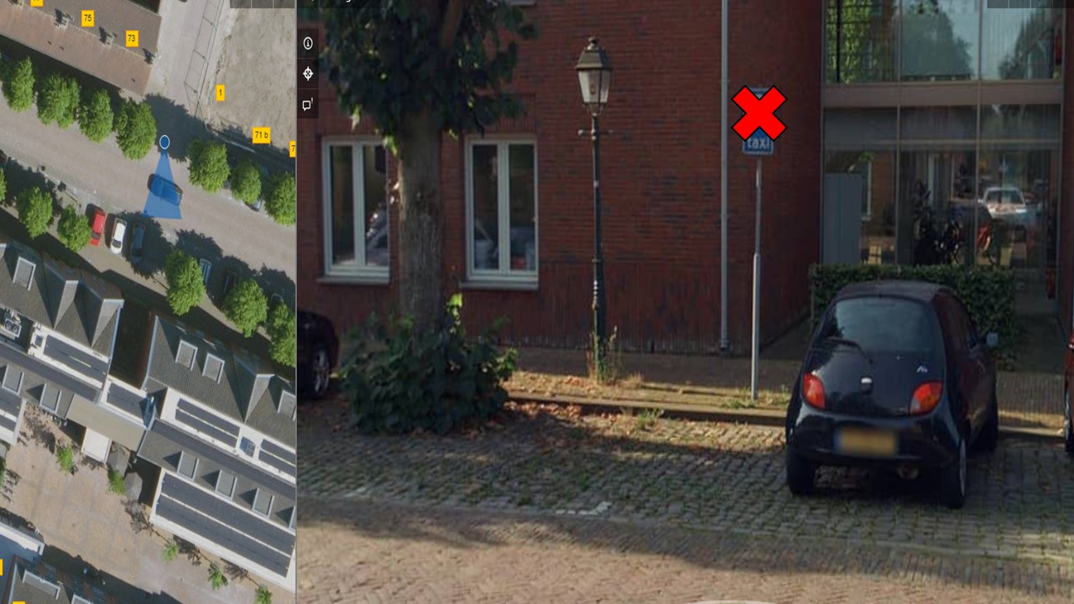

Raamsdonksveer, 30 december 2025
Hoogachtend,burgemeester en wethouders van Geertruidenberg,
Namens deze,
J.H.M. Oostelbos
Beleidsmedeerker Verkeer

Mededelingen
Bezwaar- of beroepsclausule
Bent u het niet eens met de inhoud van dit besluit of is het besluit onduidelijk?
Neem dan eerst contact op met de behandelaar. Dit kan voorkomen dat u een bezwaarschrift moet schrijven. De behandelaar neemt het besluit met u door. Komt u er samen niet uit, dan kunt u alsnog een bezwaarschrift indienen.
Als u een bezwaarschrift wilt indienen, doe dat dan binnen de wettelijke termijn. Deze eindigt zes weken na de verzenddatum van dit besluit.
Hoe kan ik mijn bezwaarschrift indienen?
U kunt uw bezwaarschrift:
• afgeven bij de receptie van het gemeentehuis, Vrijheidstraat 2 in Raamsdonksveer;
• sturen naar postbus 10.001 4940 GA Raamsdonksveer;
• digitaal indienen via het digitaal formulier op https://www.geertruidenberg.nl/bezwaar (DigiD).
Het is niet mogelijk om uw bezwaarschrift per e-mail, fax of een social-mediakanaal in te dienen. Ook staat ons antwoordnummer niet open voor het indienen van bezwaarschriften.
Wat moet er in mijn bezwaarschrift staan?
• dat het gaat om een bezwaarschrift;
• uw naam, adres en telefoonnummer;
• datum waarop u het bezwaarschrift schrijft;
• tegen welk besluit u bezwaar maakt (datum van dit besluit vermelden, u kunt ook een kopie van dit besluit bijvoegen);
• waarom u het niet eens bent met dit besluit;
• uw handtekening.
Als het mogelijk is, stuurt u bewijsstukken mee om uw bezwaar te ondersteunen. Stuur alleen kopieën.
U kunt de rechter vragen om voorlopig te oordelen
Zolang u nog geen beslissing heeft gekregen op uw bezwaar, blijft ons besluit gelden. Wilt u de uitvoering van het besluit tegenhouden en heeft dit spoed? Dan kunt u aan de rechter vragen om voorlopig te oordelen over ons besluit en de werking van het besluit te staken. Dit heet een voorlopige voorziening. Er zijn griffiekosten verschuldigd aan de rechtbank.
Meer informatie: www.rechtspraak.nl. U gaat naar Uw situatie > Een rechtszaak starten > Voorlopig oordeel bij spoed.

